Báo cáo Tuần 4

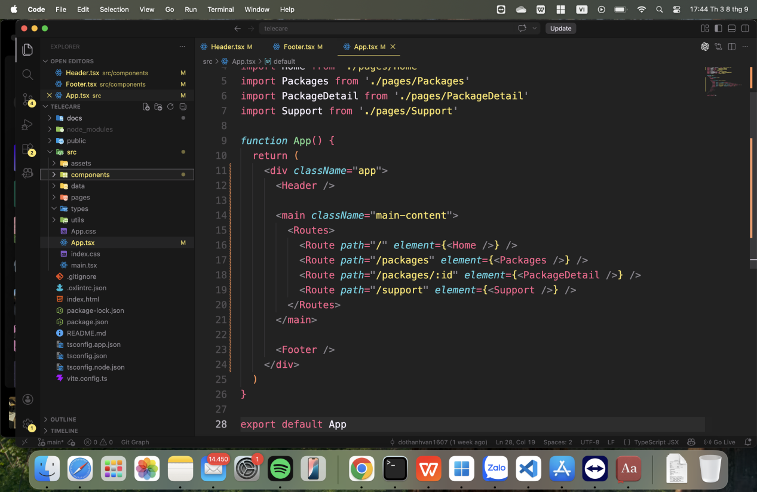

Hình 1. Xây dựng layout chung gồm Header, khu vực nội dung và Footer cho hệ thống TeleCare.

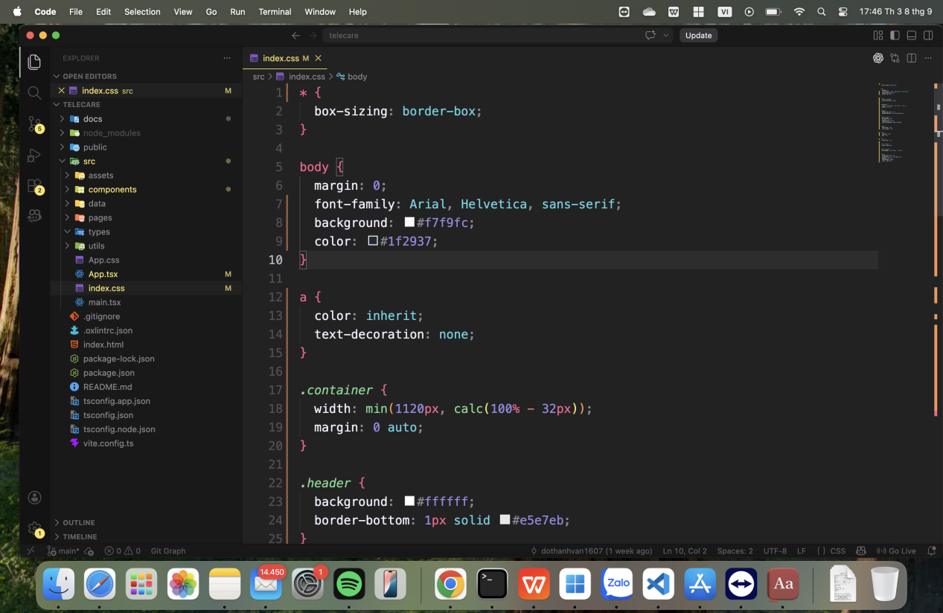
Hình 2. Thiết lập các quy tắc CSS cơ bản về typography, màu sắc và khoảng cách cho hệ thống TeleCare.
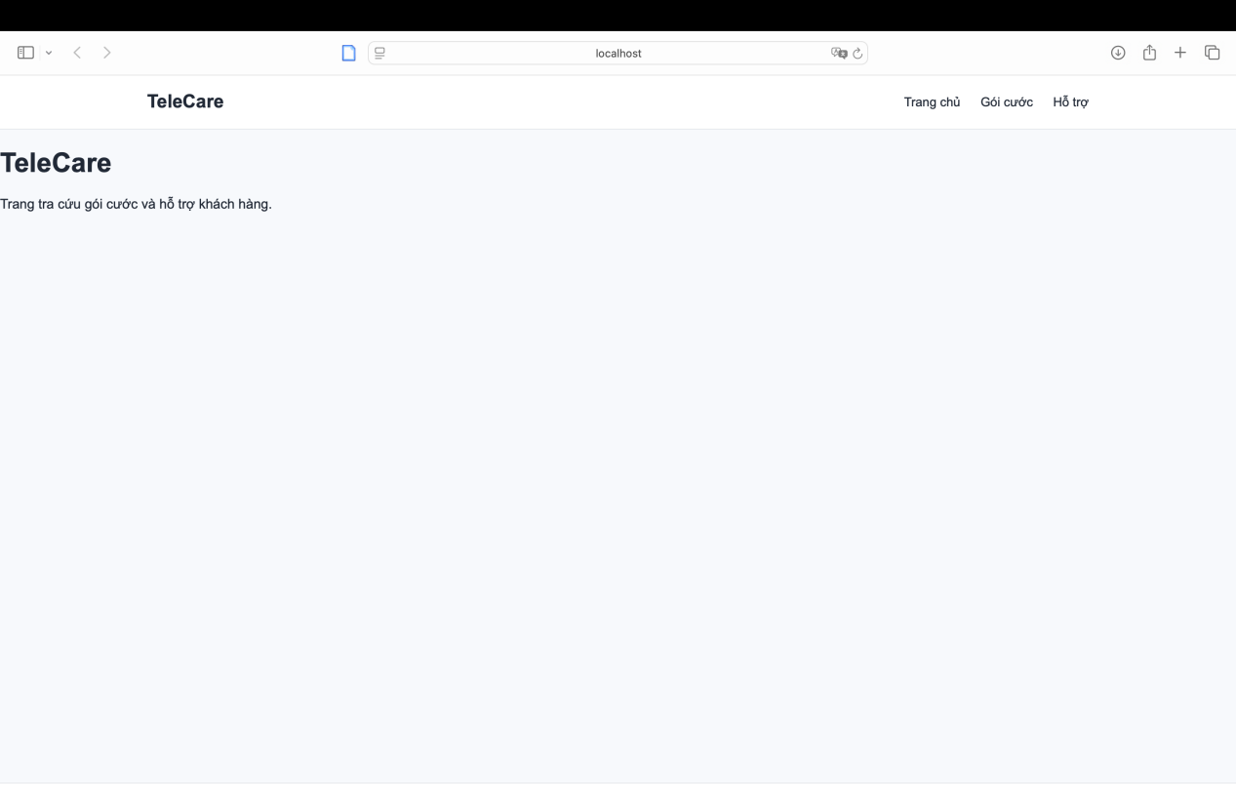

Hình 3. Giao diện TeleCare sau khi áp dụng layout và các quy tắc CSS cơ bản.

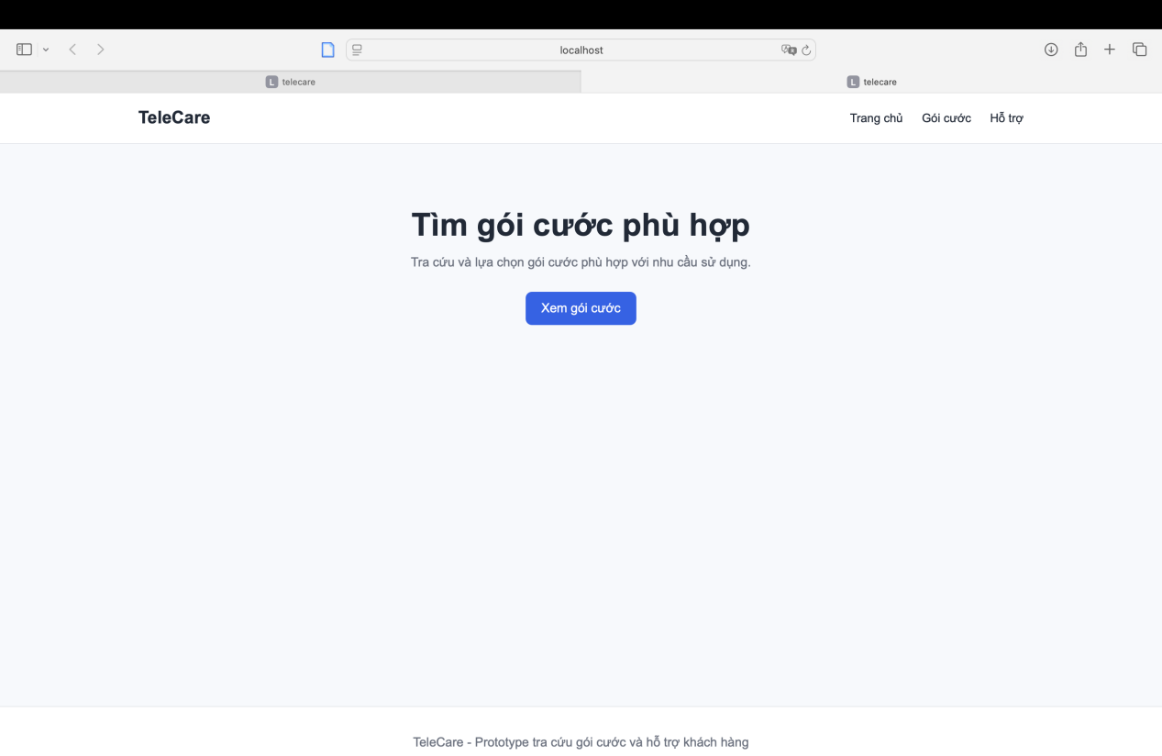
Hình 4. Xây dựng giao diện cơ bản cho Trang chủ của hệ thống TeleCare.

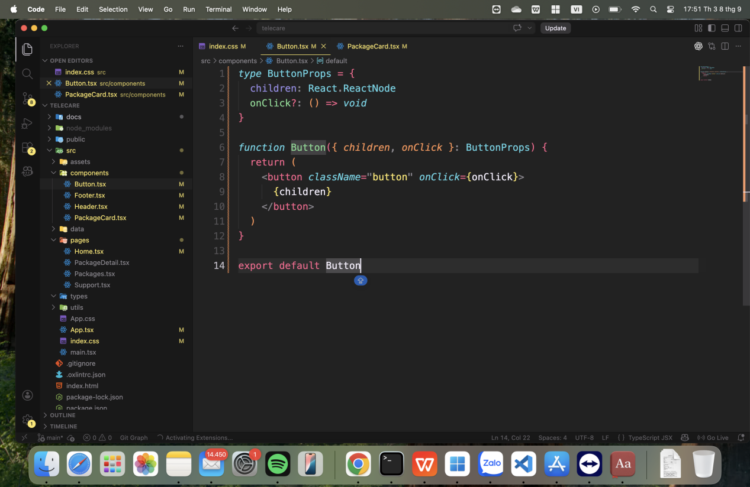

Hình 5. Xây dựng các component cơ bản có khả năng tái sử dụng trong dự án TeleCare.

